[Название организации]
Практикум 2.10Вычисление кратных интегралов
[Подзаголовок документа]
Михаил Тюльников
[Дата]

Упражнение 1. Изобразить область интегрирования. Вычислить интеграл, расставив пределы интегрирования двумя способами:
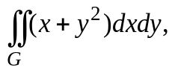 где 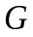 ограничена кривыми 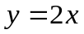 и 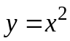.
x=-3:0.01:3;
y1=2.*x;
y2=x.^2;
plot(x,y1)
hold on, grid on
plot(x,y2)
x=0:0.1:2;
y1=2.*x;
y2=x.^2;
for i=1:1:20
line([x(i) x(i)], [y2(i) y1(i)])
hold on
end
axis equal
x=-3:0.01:3;
y1=2.*x;
y2=x.^2;
plot(x,y1)
hold on, grid on
plot(x,y2)
x=0:0.1:2;
y1=2.*x;
y2=x.^2;
for i=1:1:20
line([x(i) x(i)], [y2(i) y1(i)])
hold on
end
axis equal
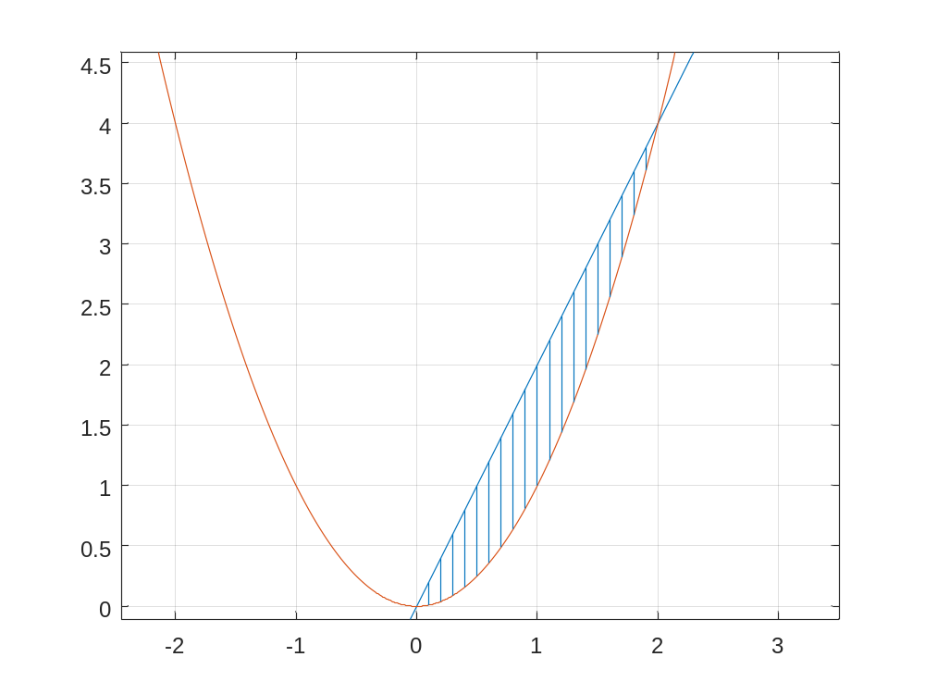
syms x y
f= x+y.^2;
a=0;b=2;
c=x^2; d=2*x;
Iy=int(f,y,c,d);
Ix=int(Iy,x,a,b)
Ix =
Упражнение 2. Изобразить область интегрирования. Вычислить тройной интеграл 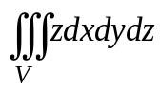, где 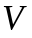 ограничена координатными плоскостями 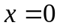, 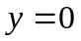, 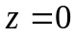 и плоскостью 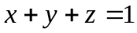.
[x, y] = meshgrid(-2:0.1:2);
z=1-x-y;
surf(x,y,z,'FaceAlpha',0.6, 'EdgeColor','interp')
y2=y.*0;
hold on
surf(x,y2,z, 'FaceAlpha',0.6, 'EdgeColor','interp')
x2=x.*0;
surf(x2,y,z,'FaceAlpha',0.6, 'EdgeColor','interp')
z2=z.*0;
surf(x,y,z2,'FaceAlpha',0.6, 'EdgeColor','interp')
axis equal
xlim([0 1])
ylim([0 1])
zlim([0 1])

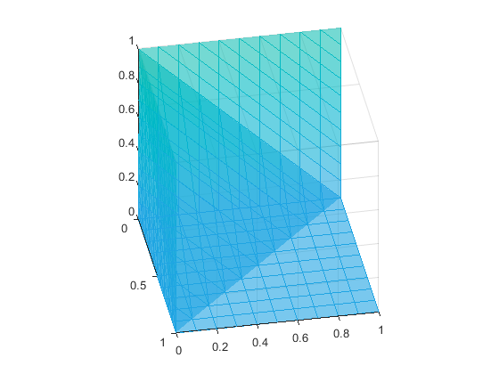
syms x y z
u=z;
a=0;b=1;
c=0; d=1-x;
e=0; f=1-x-y;
Iz=int(u,z,e,f);
Iy=int(Iz,y,c,d);
Ix=int(Iy,x,a,b)
Ix =
Упражнение 3. Изобразить область интегрирования. Вычислить интеграл двумя способами.
19 | 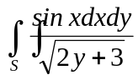 | 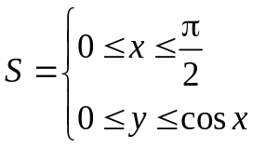

x=0:pi/100:pi/2;
y=sin(x);
fill([x pi/2],[y 0],'g','FaceAlpha',0.2)
hold on, grid on
plot(x,y)
line([0 pi/2], [0 0])
line([pi/2 pi/2], [0 1])

syms x y
int(int(sin(x)/sqrt(2*y+3), y,0, sin(x)), x, 0, pi/2)

ans =
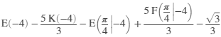

int(int(sin(x)/sqrt(2*y+3),x,asin(y),pi/2), y,0,1)

ans =
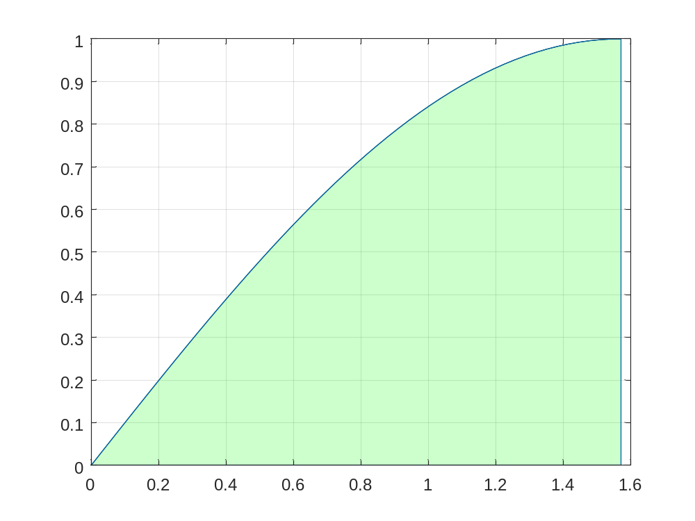
Упражнение 1С. Изобразить область интегрирования. Вычислить интеграл, расставив пределы интегрирования двумя способами:
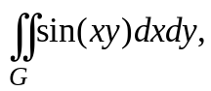 где ограничена кривыми 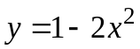 и 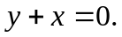
hold on, grid on
x=-0.5:0.01:1;
y1=1-2*x.^2;
y2=-x;
fill([x x(end:-1:1)],[y1 y2(end:-1:1)],'g','FaceAlpha',0.2)

syms x y
int(int(sin(x*y),y,-x,1-2*x^2),x,-0.5,1)

ans =
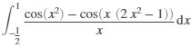

int(int(sin(x*y),x,-y,sqrt((1-y)/2)),y,-1,1)

ans =
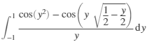
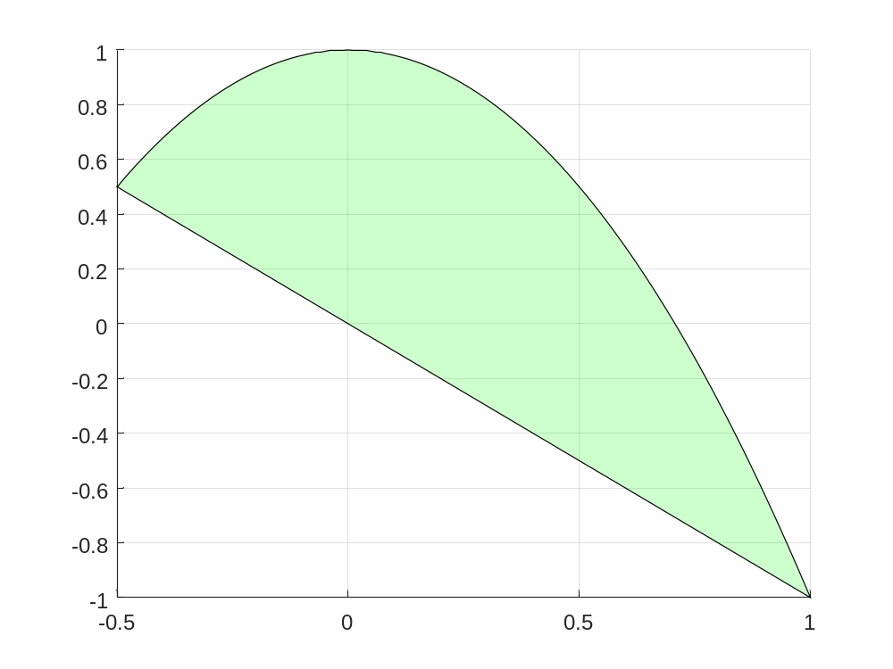
Упражнение 2. Изобразить область интегрирования. Вычислить тройной интеграл 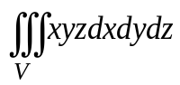, где ограничена поверхностями 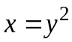, , 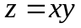 и координатной плоскостью .
x=0:0.01:1;
z=-2:0.05:2;
[x z] = meshgrid(x,z);
y=x.^2;
surf(x,y,z,'FaceAlpha',0.6, 'EdgeColor','interp')
hold on
y=sqrt(x);
surf(x,y,z,'FaceAlpha',0.6, 'EdgeColor','interp')
[x y] = meshgrid(-1:0.2:1.5);
z=x.*y;
surf(x,y,z,'FaceAlpha',0.6, 'EdgeColor','interp')
surf(x,y,z.*0,'FaceAlpha',0.6, 'EdgeColor','interp')
axis equal
xlim([-0.1 1.1])
ylim([-0.1 1.1])
zlim([-0.1 1.1])

syms x y z
int(int(int(x*y*z,z,0,x*y),y,x^2,sqrt(x)),x,0,1)
ans =
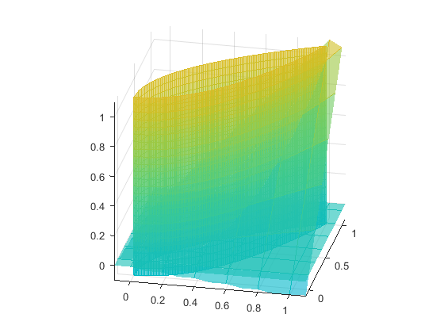
Упражнение 3. Изобразить область интегрирования. Вычислить интеграл двумя способами (без помощи и с помощью замены переменных):
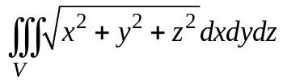, где область интегрирования определяется неравенством 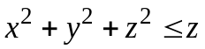.
[x y z] = sphere(40);
surf(0.5*x,0.5*y,0.5*z+0.5,'FaceAlpha',0.6, 'EdgeColor','interp')
axis equal
syms x y z
int(int(int(1,z,0.5-sqrt(0.25-x^2-y^2),0.5+sqrt(0.25-x^2-...
y^2)),y,-sqrt(0.25-x^2),sqrt(0.25-x^2)),x,-0.5,0.5)
ans =

syms ro phi theta
int(int(int(ro^2*sin(theta),phi,0,2*pi),theta,0,pi),ro,0,0.5)
ans =
